LỜI CẢM ƠN
Thông qua chủ đề này, chúng tôi xin chân thành cảm ơn Tiến sĩ Đặng Việt Hùng đã giúp đỡ nhiệt tình để chúng tôi có thể hoàn thành đề tài. Tôi cũng muốn cảm ơn thầy Hà Đắc Bình và các anh trong khoa Điện – Điện Tử đã đưa ra những điều kiện tốt nhất cho chúng tôi để làm việc và học tập.

Đà Nẵng, tháng 9 năm 2014

Nguyễn Đăng Minh Hùng
Huỳnh Đức Hải
Lê Hoàng Minh Tuấn

MỤC LỤC
LỜI CẢM ƠN
MỤC LỤC
TOÁM TẮT
GIỚI THIỆU
- THIẾT KẾ PHẦN CỨNG
  - Thiết kế cơ khí
  - Thiết kế điện tử
    - Mạch tổng quan
    - Vi điều khiển MSP430G2553
    - Mạch điều khiển động cơ
    - Cảm biến giá tốc ADXL335
    - Mạch thu phát RF
- LẬP TRÌNH
  - Sơ đồ khối điều khiển chính
  - Đọc và cấu hình cảm biến ADXL335
    - Sơ đồ khối đọc dữ liệu từ cảm biến ADXL335
    - Cấu hình ADC10
  - Sơ đồ khối điều khiển động cơ
  - Gải thuật điều khiển PID
  - Cải tiến giải thuật PID
- KẾT LUẬN VÀ HƯỚNG PHÁT TRIỂN
  - Khó khăn gặp phải
  - Thành tựu đạt được
  - Hướng phát triển

TÀI LIỆU THAM KHẢO

TÓM TẮT
Nhờ sự hỗ trợ của TS. Đặng Việt Hùng, sự phát triển của robot học. Chúng tôi quyết định tiến hành dự án xây dựng một robot hai bánh tự cân bằng. Hai bánh xe đặt cùng một trục đồng tâm tâm và được điều khiển dựa trên vi điều khiển MSP430G2553 để giữ sự cân bằng.
Thách thức chính là để xây dựng một sản phẩm với chi phí thấp bằng cách sử dụng cảm biến gia tốc và động cơ đơn giản thay vì các động cơ servo gyrometer và chính xác cao. Nói cách khác, chúng tôi phải khắc phục các vấn đề về xử lý độ nhiễu cao từ cảm biến và kiểm soát động cơ yếu và lỗi cao.
Với sự nỗ lực rất lớn của nhóm nghiên cứu và đề xuất phiên bản sửa đổi của chúng tôi PID, dự án đã được hoàn thành với một mô hình làm việc tốt, có thể được phát triển cho các ứng dụng khác như robot hướng dẫn, xử lý robot cuốn sách trong các thư viện, bản đồ robot xây dựng, vv

GIỚI THIỆU

Đối với robot 2 bánh, nó có thể giữ sự cân bằng nếu các bánh xe được kiểm soát đúng cách. Trạng thái cân bằng có thể được phát hiện thông qua các cảm biến đặc biệt như gyrometer hoặc gia tốc.
Mô hình này Robot tự cân bằng đòi hỏi một thời gian thực và kỹ thuật kiểm soát ổn định, vì vậy nó được coi là một bước khởi đầu cho sinh viên đại học để có được kinh nghiệm cho sự nghiệp sau này. Bên cạnh đó, một loạt các ứng dụng có thể sử dụng mô hình kiểm soát này để giảm diện tích cơ sở của một robot, làm cho nó cân bằng trên "đôi chân" nhỏ.

- THIẾT KẾ PHẦN CỨNG
  - Thiết kế cơ khí.
- Cấu trúc mô hình của robot được chia thành hai phần: khung và hai động cơ.
- Khung được làm bằng nhựa (20 cm x 15 cm x 7 cm).
- Hai động cơ gắn trên hai bánh xe hợp kim nhôm có đường kính 10cm.
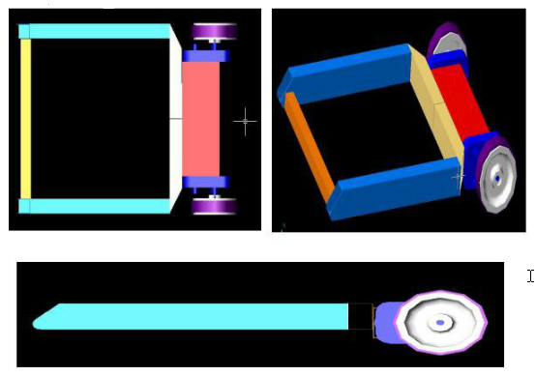
Hình 1: Khung robot
  - Thiết kế điện tử
ADXL 335
Micro Controller
Kit MSP430G2553
power circuit (5V-12V)
driver circuit
driver circuit
Engine DC2
Engine DC1
RF receive circuit
RF battery
RF transmit
circuit
5v
5v
12v

Hình 2: Sơ đồ tổng quan.

1.2.1 Mạch tổng quan

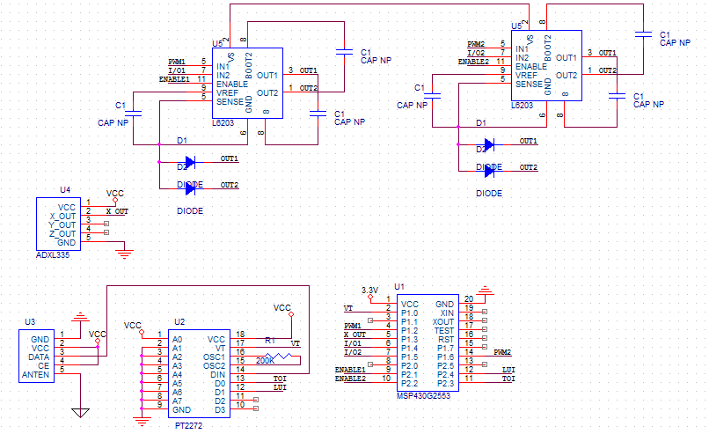
Hình 3. Mạch tổng quan

Mạch điều khiển trung tâm bao gồm:
- Vi điều khiển MSP430G2553
- Các cổng truy cập và kiểm soát mạch điều khiển động cơ:
Trong dự án này hai động cơ DC sử dụng để giúp robot di chuyển trở lại và về phía trước. Tốc độ của động cơ được điều khiển bởi độ rộng xung (PWM). Để kiểm soát 2 động cơ, chúng tôi sử dụng tín hiệu từ hai cổng (P1.2 và P1.6) trên MSP430G2553, cổng 5 (PWM) của L6203 thiết lập các tín hiệu PWM từ vi điều khiển. Trên cổng 11 của IC L6203 luôn được đặt ở điện áp cao (5V) để cho phép các mạch luôn luôn được kích hoạt. Trên cổng 7 (I / O) sẽ bởi vi điều khiển thông thường là 0 hoặc 1 (quay về phía trước hoặc phía sau)

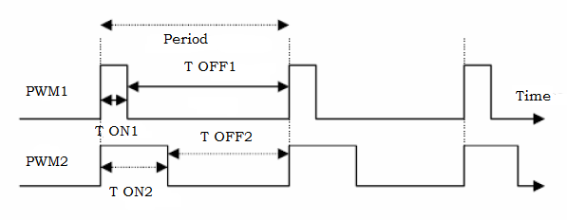
Hình 4. Điều chế xung PWM
- Các cổng truy cập và điều khiển thông qua mạch RF (sử dụng con chip PT2272 và 2262 với tần số 315)
- Cổng giao tiếp với ADC mà đọc dữ liệu từ ADXL335
    - Vi điều khiển MSP430G2553.
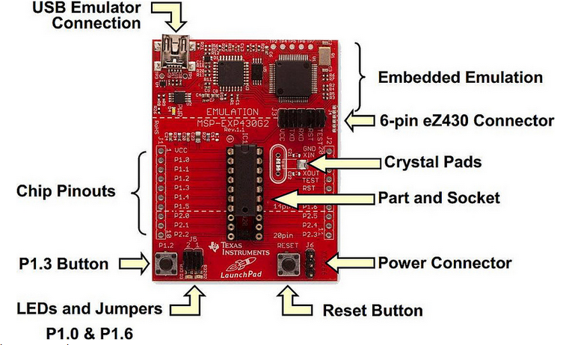
- Điện áp tiêu thụ thấp: 1.8V to 3.6V với 3 chế độ sử dụng năng lượng (Active, Standby, Off)
- 5 chế độ tiết kiệm năng lượng
- 2 port, 16chân xuất nhập (I/O pins)
- Vi điều khiển 16-bit với đầy đủ các chức năng.
- (2 bộ Timer 16-bit, 10-bit ADC, UART, I2C, PWM, ….).

1.2.3 Mạch điều khiển động cơ
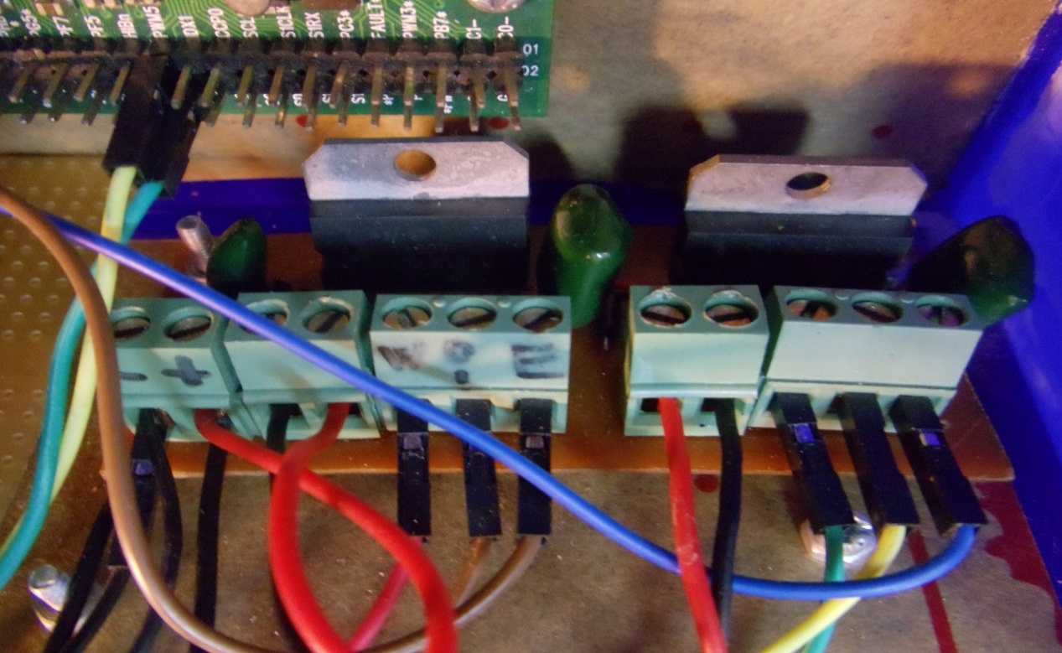
Hình 5. Mạch điều khiển động cơ
Mạch động cơ bao gồm IC L6203:
- L6203 IC là cầu nối mạch lái xe đầy đủ cho các ứng dụng điều khiển động cơ DC.
- L6203 IC có thể kiểm soát điện áp tại các động cơ từ 12V đến 42V và tần số hoạt động lên đến 100KHz hiệu quả

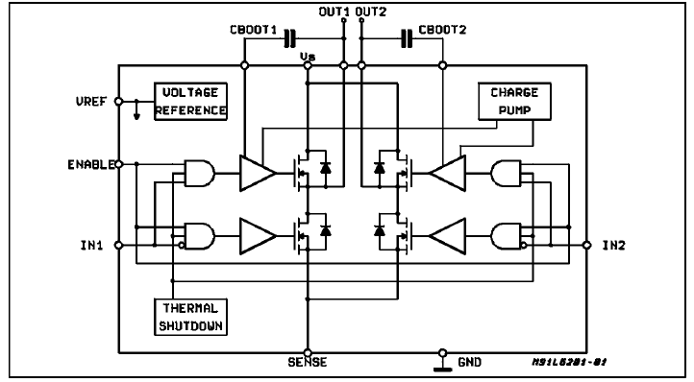

Hinh 6. Mạch cầu H
Chân điều khiển của IC L6023
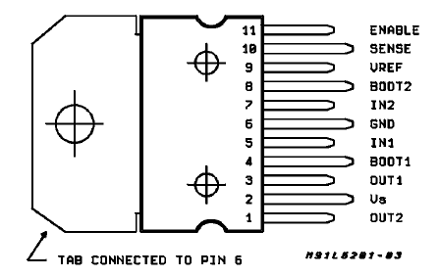

PWM | I/O | Enable | Function
H | L | H | Động cơ quay thuận
L | H | H | Động cơ quay nghịch
L | L | H | Động cơ dừng
H | H | H | Động cơ dừng
X | X | L | Động cơ dừng
Hinh 7. Bảng điều khiển logic của IC L6203 (L = low, H = hight, X = not determined)

1.2.4 Cảm biến gia tốc ADXL335
ADXL335 gia tốc có các tính chất sau:
+ Giá trị đọc từ cảm biến được xác định dựa trên 3 trục tọa độ X, Y, Z.
+ Kết quả đầu ra ở định dạng tương tự, có thể lựa chọn hình thức 10-bit hoặc 8-bit.
+ Nhiệt độ hoạt động: -40 ° ~ 85 °.
+/- 3g + nhạy cảm.
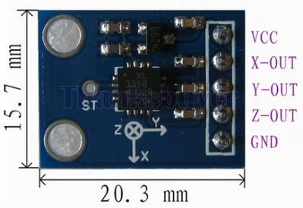
+ Giao diện ADC tiêu chuẩn.
+ Băng thông: 50Hz.
+ Điện áp làm việc: 3 ~ 5V.
+ Công suất tiêu thụ: 400uA.
Hình 8. Cảm biến gia tốc ADXL335
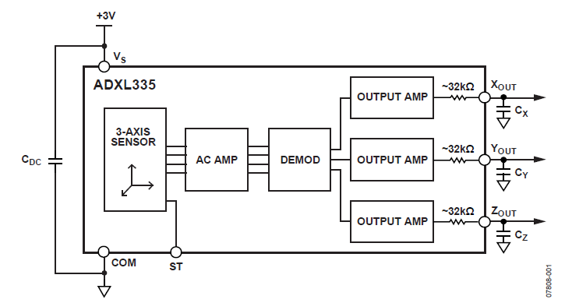
Hình 9. Sơ đồ khối của cảm biến gia tốc ADXL335

1.2.5 Mạch thu phát RF
Thông số kỹ thuật:
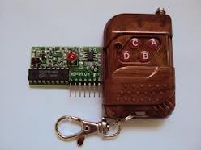
- Điện áp hoạt động: DC5V
- Dòng Hoạt Động (mA): 4mA
- Điều Chế: AM (OOK)
- Nhiệt độ làm việc: -10 ℃ ~ 70 ℃
- Độ Nhạy (dBm):-105dB

- Tần số hoạt động (MHz): 315MHz
Kích thước (LWH): 30x14x7MM
Thứ tự chân:
1. VCC: Nguồn cung cấp
2. DATA: Dữ liệu nhận
3. DATA: Dữ liệu nhận
4. GND: Mass
Hình 10. Mạch RF

  - Mô hình hoàn chỉnh
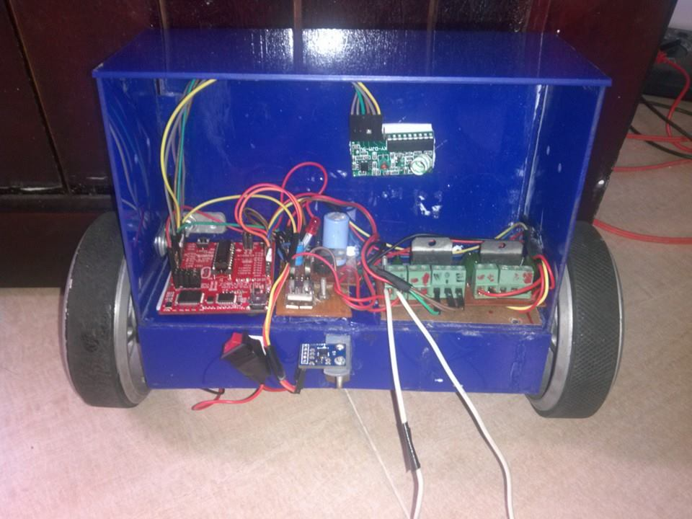
MSP430G2553
Cảm biến ADXL335
Mạch thu RF
Mạch driver
Bánh xe
Khung

- LẬP TRÌNH
2.1 sơ đồ điều khiển chính

Tạo ADC, PWM,
I_value, D_value, I_array[25], x,center,Vantoc

Bắt đầu
Đọc ADC
Tính e(t)=x-center
Vantoc=Kp*e(t) + Ks*e²²²²²²³³(t) + Ki* I_value + Kd* D_value
Tính I_Value

Tính D_Value

Điều khiển động cơ

Hinh 11. Sơ đồ điều khiển chính

2.2 Đọc và cấu hình cảm biến ADXL335
2.2.1Sơ đồ khối đọc dữ liệu ADXL335

Dữ liệu tương tự từ ADXL335
ADC chanel 10
Thay đổi cách đọc điện áp giá trị tương ứng.
Hình 12. Đọc dữ liệu ADXL335
2.2.2 Cấu hình ADC10
Tạo xung 1MHz
Cấu hình ADC10
Kích hoạt ADC10
Nhận dữ liệu từ cảm biến
Xóa cờ ADC10
Kích hoạt tính năng chuyển tiếp
Đợi hoàn thành chuyển tiếp
Xử lý các giá trị được chuyển đổi

Hình 13. Cấu hình ADC

2.3 Sơ đồ khối điều khiển động cơ
END
khởi tạo vi điều khiển
Cấu hình điều khiển động cơ thôi qua vi điều khiển. Nhận giá trị ADC, nhận giá trị tính toán của giải thuật điều khiển
Bắt đầu

Vantoc > 0
Cấu hình cổng xuất xung PWM điều khiển tốc độ động cơ.

Động cơ quay tới
Động cơ quay lui

Hình 14. Sơ đồ khối điều khiển động cơ

  - Giải thuật PID
PID được viết dựa trên 3 hệ số: tỷ lệ (P), Tích phân (I), Đạo hàm (D).

I Ki*∫edt
P Kp*e(t)
D Kd*
Error
Process
Output
Input + + +

-

Hình 15. Sơ đồ khối giải thuật PID

  - Cải thiện giải thuật điều khiển PID
Lý do:
Hơn 1 tháng sữ dụng giải thuật PID để điều khiển, chúng tôi không thể tìm ra các hệ số để giải quyết bài toán cân bằng. Để kiểm chứng, chúng tôi dựa vào mô hình toán học và qua những thực nghiệm chúng tôi nhận thấy rằng:
- Nếu Kp lớn, động cơ dao động mạnh tại vị trí cân bằng và làm chi cảm biến có độ nhiễu cao dẫn đến việc điều khiển khó khăn.
- Nếu Kp nhỏ, các giái trị của hệ số còn lại (Ki và Kd) không thể bù đắp để điều khiển tốc độ động cơ giữ robot cân bằng.
Qua đó, chúng tôi đi đến phương án cải tiến lại thuật toán cho phù hợp.
Mô hình cải tiến:
P Kp*e(t)
I Ki*∫edt
D Kd*
Error
Process
Output
Input +
S Ks*e²²²²²²³³(t)

-

Hình 16. Giải thuật phiên bản cải tiến

Biểu thức hoàn chỉnh của giải thuật điền khiển PID:
Output=Kp*(x-center) + Ks*e²(t)+ Ki* I_value + Kd* D_value
• K_{p} = Hệ số tỷ lệ
• K_{i} = Hệ số tích phân
• K_{d} = Hệ số đạo hàm
• Ks = Hệ số bình phương.
- KẾT LUẬN VÀ HƯỚNG PHÁT TRIỂN
  - Khó khăn gặp phải
- Cảm biến ADXL335 có độ nhiễu cao.
- Tốc độ động cơ yếu.
- Với các cảm biến được đề cập và động cơ, đơn giản thuật toán PID khó có thể giải quyết vấn đề trong việc giữ cân bằng.
  - Thành tựu
Nhờ nỗ lực rất lớn của cả nhóm, dự án đã mang lại những kết quả sau đây:
- Xác nhận cảm biến ADXL335 đúng như lý thuyết.
- Đọ được độ lệch củ axe tại vị trí cân bằng.
- Chỉ ra các thông số Kp, Ki, Kd.
- Thiết kế và xây dựng mô hình xe tự cân bằng, khung xe có khả năng sống sót khi rơi xuống và va chạm.
- Thiết kế mạch điều khiển để điều khiển động cơ có công suất 2A, điện áp 12V.
- Thiết kế mạch giao tiếp giữacảm biến gia tốc và vi điều khiển
- Đạt được kiến thức về PID và áp dụng thành công phiên bản đề xuất của thuật toán PID để điều khiển robot để giữ thăng bằng.
  - Hướng phát triển.
Phát triển những robot phức tạp hơn với các ứng dụng như đi bộ trẻ em hoặc người già trên đường phố, xử lý sách trong thư viện, phục vụ trong các khách sạn hoặc nhà hàng ...

TÀI LIỆU THAM KHẢO
[1] Peripheral Driver Library Stellaris® USER'S GUIDE, Luminary Micro, September 29, 2008.
[2] ADXL335 Data Sheet, Small, Low Power, 3-Axis ± 3 g Accelerometer.
[3] Data Sheet L6201, L6202, L6203.
Documents wedsite:
[1] picvietnam.com/download/thuyetminh.pdf
[2] www.ti.com/litv/pdf/spmu052c
[3] www.ti.com/product/MSP430G2553
.

PHẦN CHỈNH SỬA
- Phần sơ đồ khối.
Bắt đầu

khởi tạo vi điều khiển

Cấu hình điều khiển động cơ thôi qua vi điều khiển. Nhận giá trị ADC, nhận giá trị tính toán của giải thuật điều khiển

Vantoc > 0

Động cơ quay tới
Động cơ quay lui

Cấu hình cổng xuất xung PWM điều khiển tốc độ động cơ.

END

Hình 14. Sơ đồ khối điều khiển động cơ

- Phần chi tiết
- Bổ xung mạch thu phát RF, là phần phát triển hoàn chỉnh thêm.
- Điều chỉnh lại nội dung một cách hoàn chỉnh hơn.

